Alice nel Paese delle Meraviglie
Auditorium Conciliazione di Roma – 02 Aprile 2023
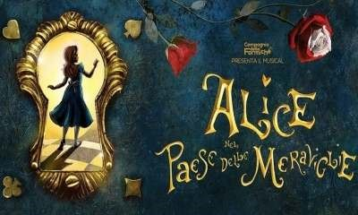
Se sarete curiosi come Alice e la seguirete fin dentro la tana del coniglio bianco, assisterete a un vero e proprio trionfo di fantasia. In un Paese delle Meraviglie in cui i bruchi borbottano e i gatti parlano, anche un Cappellaio Matto non vi sembrerà poi tanto folle. Se anche riusciste a non perdere la testa in un mondo completamente al contrario, state in guardia: con la Regina di Cuori nei paraggi, nessuna testa è al sicuro!
Un cast di eccezionali performer farà rivivere a grandi e bambini le emozioni e le continue sorprese che solo il Paese delle Meraviglie sa regalare! Le straordinarie musiche, i meravigliosi costumi e le spettacolari scenografie faranno da cornice ad uno spettacolo indimenticabile!
Biglietti elettronici (PDF) inviati via mail
Tariffe
Adulti Bambini (03-16 anni)  SETTORI Intero Adulti Web Promo Adulti Prontobiglietto Intero Bambini Web Promo Bambini Prontobiglietto  Poltronissima Vip 49,09 € 41,40 € 36,81 € 31,05 €  Poltronissima 36,81 € 31,05 € 24,54 € 20,70 €  Poltrona 30,68 € 26,45 € 18,75 € 18,40 €  I Galleria 24,54 € 20,70 € 13,00 € 12,65 €  I °e II° Balconata 30,68 € 26,45 € 18,75 € 18,40 € | Date-Orari  Domenica 02 Aprile h 15.00 e h 18.00
Le tariffe sopra indicate comprendono le commissioni di servizio
- PROMO VALIDA FINO AD ESAURIMENTO DISPONIBILITA' DELLA TARIFFA DEDICATA
- Pagamento online con carta di credito con "PayMail by ProntoBiglietto"

Scrivi indicando: luogo, data, ora, settore e numero biglietti
PROMO riservata a CRAL Aziendali

Per prenotazioni e acquisiti: socicral@prontobiglietto.it

